Непосредственная образовательная область по ФЭМП
«Геометрические фигуры. Счет до 5. Цифра 5.»
средняя группа

ГЕОМЕТРИЧЕСКИЕ ФИГУРЫ. СЧЕТ ДО 5. ЦИФРА 5.
Цели: упражнять в нахождении геометрических фигур в предметах. в счете до 5; развивать быстроту, ловкость, внимание; учить двигаться парами, согласовывать свои движения с движениями других.
Ход занятия
Организационный момент.
- Сколько пальцев на руке,
И копеек в пятачке,
У морской звезды лучей,
Клювов у пяти грачей,
Лопастей у листьев клена,
И углов у бастиона,
Про все это рассказать.
Нам поможет цифра… (пять).
- Ребята, сегодня мы с вами будем закреплять свои знания в счете до 5.И повторим с вами название геометрических фигур.
- Посмотрите все на доску. (Картинки с изображением чисел от 1 до 5)
Давайте попробуем с вами посчитать!
(Дети считают вслух совместно с воспитателем. Повторяют 3 раза)
- А теперь давайте мы с вами научимся считать в обратном порядке.
(Дети считают совместно с воспитателем в обратном порядке. Повторяют 3 раза.). Какие вы молодцы!
- Давайте с вами немного отдохнем.
Физкультминутка:
Раз, два три, четыре, пять,
Будем вместе повторять,
Один да четыре, будет пять,
Два, да три, тоже пять,
Всю пятерку изучили,
А теперь мы отдохнем,
И опять считать начнем.
-Немного отдохнули, а теперь возьмите геометрические фигуры и посчитайте, сколько их у вас на столе.
(Дети считают фигуры. Ответы детей)
-Правильно их всего 5. А какие фигуры присутствуют у нас на занятии?
(Ответы детей)
-Теперь ребята, задача по сложнее. Я вам раздам счетные палочки, а вы из них попробуете сделать геометрические фигуры, которые раздала вам я. Но даю вам подсказку, что не все фигуры у вас получится сделать из палочек.
(Дети делают из счетных палочек геометрические фигуры, воспитатель исправляет ошибки, помогает каждому ребенку в выполнении работы).
-Какие вы молодцы, получились разные геометрические фигуры, но какой-то фигуры не хватает и не получилось ее сделать с помощью счетных палочек, как вы думаете, какой?
(Ответы детей)
-Правильно, не получились у нас две фигуры - это круг и овал. Ведь из счетных палочек эти фигуры построить невозможно.
(Показываю картину с изображением 5-ти геометрических фигур).
Задания.
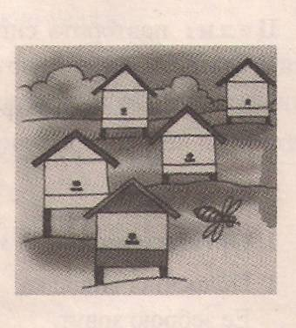
• Посчитай ульи.
По лесу устало бродит медвежонок.
Весь день он трудился, лишился силенок.
Он ульи считал, да вот сбился со счета.
Назад возвращаться ему неохота.
Устал медвежонок, отправился спать.
Поможем мы ульи ему сосчитать.
• Соедини картинки е нужными цифрами.
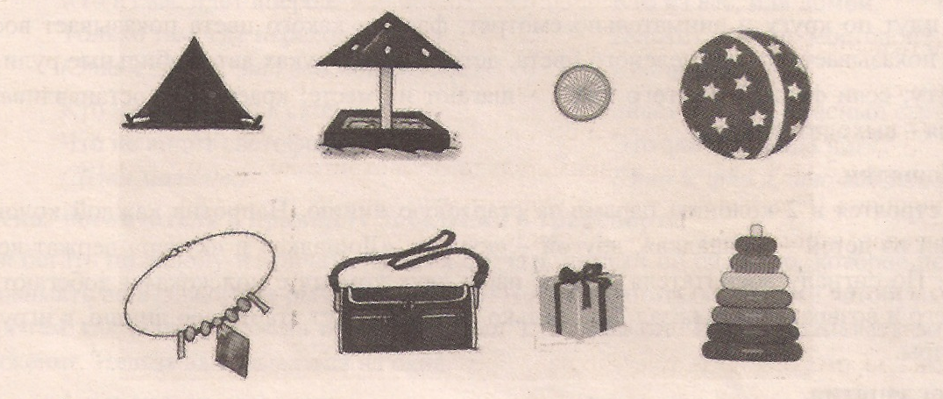
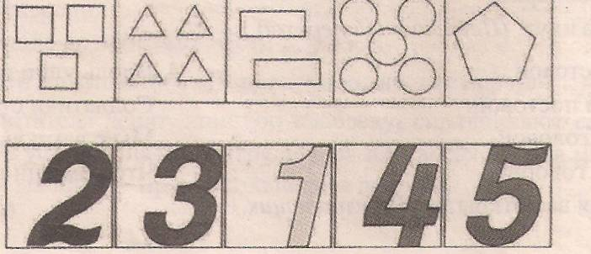
• Дорисуй бусинки.
Нужно дорисовать к первой и второй ниточке столько бусинок, чтобы на каждой их стало пять.

-Ребята, давайте вспомним, что мы сегодня делали ан занятии? (Ответы детей.)
- Вы сегодня были все молодцы, занятие окончено.

